**國立空中大學**

**「Python 程式設計與實務應用」**

**期末小組專題**

**「房價預測器」**

**應用程式開發文件**

導師：賴素純

班級：ZZZ002

組別：第11組

組名：8089

組長：112222911詹秉蒼

組員（按tronclass平台組員順序）：

112224868蔡惠婷

112224871蔡婷羽

113122776張心齡

113122877陳銘泓

113170973余誼姍

**目 錄**

一、 專題主題 1

二、 專題簡介 1

三、 小組分工 2

四、 開發環境 3

五、 系統開發流程 4

（一）需求分析 4

（二）定義功能的輸出、輸入與邏輯規則 5

（三）開發項目分工與制定完成日期 7

（四）時程圖（甘特圖） 8

（五）軟體開發程序 9

（六）版本控制協作流程 10

（七）開發挑戰與問題解決 11

（八）整合測試與問題修正 11

六、 程式設計主要技巧 12

（一）導入模組 12

（二）類別方法封裝 12

（三）HTTP訪問 13

（四）檔案解壓縮與解析 14

（五）資料庫批次寫入 15

（六）圖形化使用者介面（Graphical User Interface, GUI） 16

（七）數據驗證 17

七、 原始碼重點解說 18

（一）資料下載與解壓縮（lib.DownloadFile.py） 18

（二）資料庫連接與CRUD操作（lib.MySQL.py） 20

（三）寫入資料庫（lib.CreateLvrData.py） 21

（四）GUI介面（資料搜集） 23

（五）數據驗證 24

（六）資料庫語句生成（Select.py） 26

（七）預測模型（predictive_model.py） 28

（八）結果輸出 30

1. **專題主題**

房價預測器

1. **專題簡介**

本專案開發之軟體，透過爬取內政部實價登錄資料，使用最真實的成交資料作為依據，以統計學方法科學地預測房價行情。

在現今臺灣房價飛漲，房價所得比不斷上升的年代，購屋已不易，又若購屋前沒有做足功課及進行相關統計分析，不熟悉欲購置區域的行情，就容易受騙，以高於行情的價格成交。

購屋前的資料蒐集及統計分析費時又費力，而透過本軟體，購屋者可藉由篩選特定條件的房屋交易資料，並輸入欲購置的時間及物件坪數等相關資料，就可以快速得到欲購買標的之預測房價。有了房屋預測價格，購屋時便不易遭屋主或房仲之話術欺騙，導致買貴。

本軟體可減輕購屋者購屋前資料收集分析的負擔，增加決策正確性及速度，並提供議價依據（議價籌碼）。

1. **小組分工**

|  |  |  |
| --- | --- | --- |
| 工作項目 | | 人員 |
| 提案發想 | | 蔡婷羽（112224871） |
| 需求規格化 | | 蔡婷羽（112224871） |
| 專案統籌規劃 | | 詹秉蒼（112222911） |
| 需求分析 | | 全體組員 |
| 程式撰寫 | GUI介面、數據驗證 | 陳銘泓（113122877） |
| 資料表設計與優化 | 詹秉蒼（112222911） |
| 交易資料下載 | 詹秉蒼（112222911） |
| 交易資料檔彙整與分類 | 余誼姍（113170973）  張心齡（113122776） |
| 資料庫查詢語句與條件產出 | 蔡惠婷（112224868） |
| 預測模型與演算法 | 蔡婷羽（112224871） |
| 整合程式碼 | 詹秉蒼（112222911） |
| 應用程式開發文件編纂 | | 詹秉蒼（112222911）  蔡婷羽（112224871）  陳銘泓（113122877）  蔡惠婷（112224868） |
| 使用手冊製作 | | 余誼姍（113170973）  陳銘泓（113122877）  蔡婷羽（112224871） |
| 執行檔編譯（Windows） | | 陳銘泓（113122877） |
| 執行檔編譯（MacOS） | | 蔡婷羽（112224871） |
| 整合測試 | | 全體組員 |
| 報告投影片製作 | | 張心齡（113122776） |
| 專題報告 | | 張心齡（113122776） |
| 宣傳影片/海報製作 | | 余誼姍（113170973） |

|  |  |
| --- | --- |
| 模組開發者 | 模組名稱 |
| 陳銘泓（113122877） | root.GUI.py |
| 蔡婷羽（112224871） | root.predictive_model.py |
| 蔡惠婷（112224868） | root.Select.py |
| 余誼姍（113170973） | root.lib.DataFormatting.py（主程式未使用）  root.output.* （主程式未使用） |
| 詹秉蒼（112222911） | root.lib.Api.py  root.lib.DownloadFile.py  root.lib.CrateLvrData.py  root.lib.MySQL.py  root.lib.Tools.py  root.lib.params.py |
| 張心齡（113122776） | root.lib.opendata_rearrange.py（主程式未使用） |

1. **開發環境**

* 語言：Python 3.12.7
* 依賴套件：
  + 檔案下載：requests
  + 檔案解壓縮：zipfile
  + CSV檔案處理：os、sys、csv、datetime、collections、json
  + 資料庫操作：mysql.connector
  + GUI介面與資料驗證：tkinter、customtkinter、functools. Partial
  + 預測模型：pandas、numpy
* 開發系統：Windows、MacOS
* 流程圖：Draw.io
* 資料庫：MySQL 8.1.30
* 版本控制：Git、GitHub
* IDE：Microsoft Visual Studio Code

1. **系統開發流程**

## **（一）需求分析**

由全體組員進行討論，對於提案內容進行流程圖繪製、功能分解、使用套件、分配開發人員、制定函數、類別接口與參數相關工作分派。

系統流程圖如下：

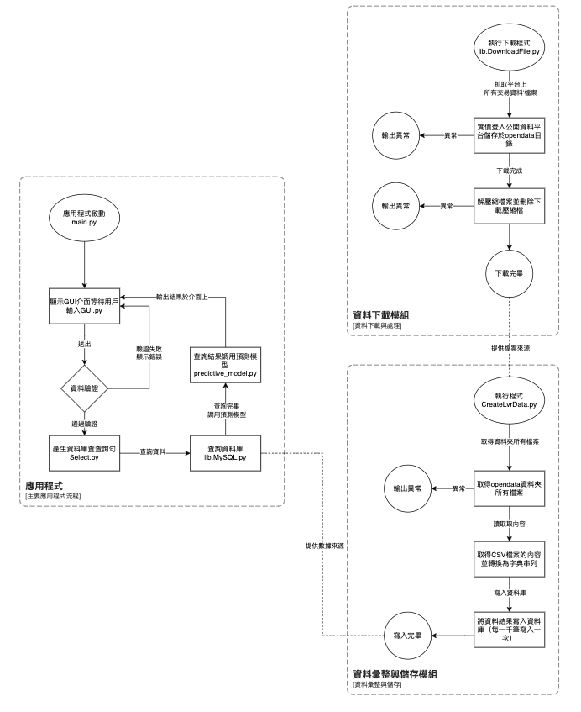

## **（二）定義功能的輸出、輸入與邏輯規則**

資料下載邏輯：

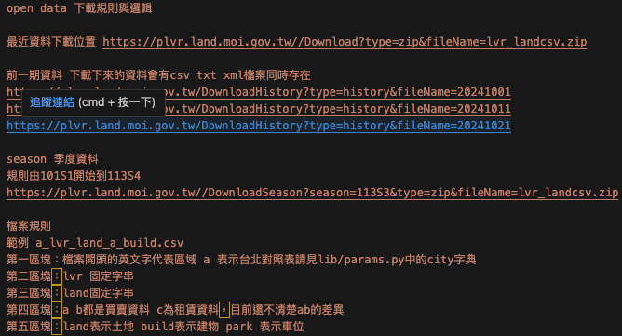

CSV資料轉換為資料庫格式與注意事項：

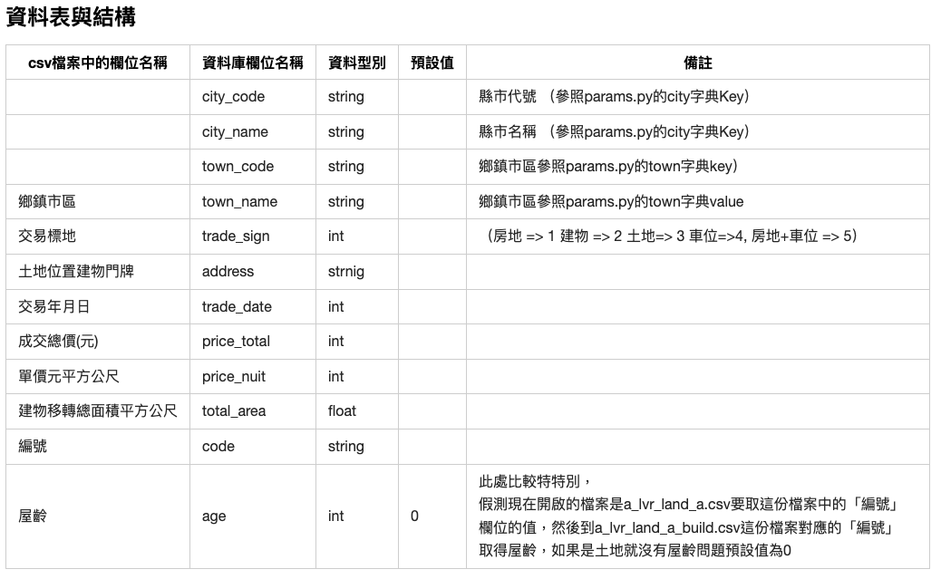

GUI介面提供的輸出內容：

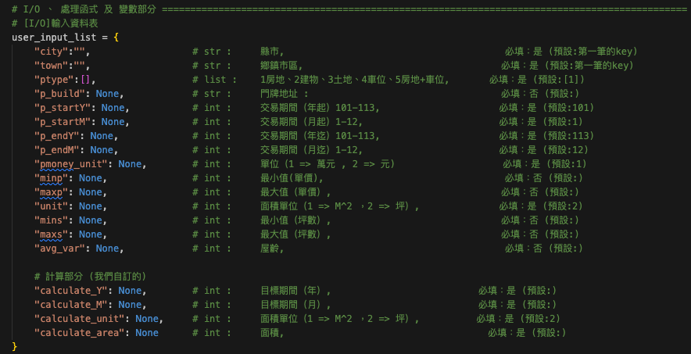

預測模型的輸入與輸出：

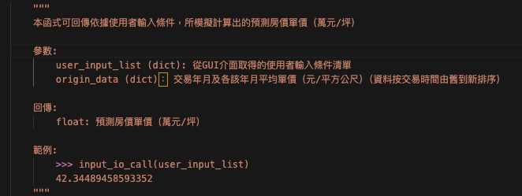

## **（三）開發項目分工與制定完成日期**

於每次會議討論工作項目、分配工作並追蹤進度，會議紀錄如下表：

|  |  |
| --- | --- |
| 會議時間 | 討論內容 |
| 113年11月5日  19：00～20：00 | 1. 流程圖解說 2. 討論分工 3. 討論資料型態 4. 相關知識教學（網際網路、requests、API等概念） 5. 初步擬定作業時程 |
| 113年11月19日  21：00～22：20 | 1. 運行一遍程式的運作結果（由組長看完後合併到develop分支，並由組長統一展示） 2. 各程式間的串接輸出與輸入的分析（確認所有屬性是否都存在、型別是否正常） 3. 指派程式串接事務，以及完成時間（1人，串接有問題，原開發者協助除錯與調整） 4. 著手進行文件、報告相關事宜（共同討論如何分工） 5. 作業時程規劃 |
| 113年12月3日  19：00～19：35 | 1. 未盡事宜工作分配（開發文件統整及使用手冊撰寫事宜） 2. 報告投影片展示及說明 |
| 113年12月13日  21：00～21：45 | 1. 共同檢視文件（開發文件、使用手冊）有無缺漏項目，並就不足部分分配撰寫、修改工作 2. 討論更新後程式碼於macOS之程式編譯及發佈事宜（Windows版本已更新並發布） 3. 修改後報告投影片展示及說明 4. 討論小組專題介紹影片或製作海報事宜 |

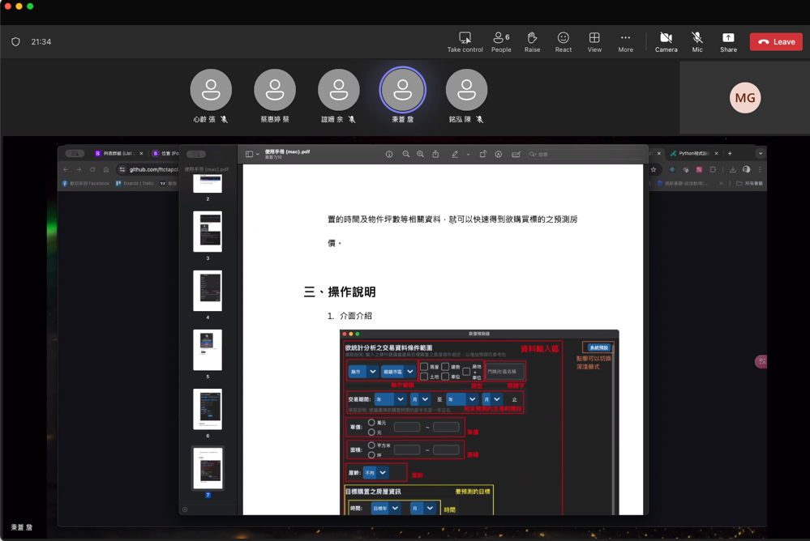

▲會議畫面截圖

## **（四）時程圖（甘特圖）**

|  |  |  |  |  |  |  |  |  |  |  |  |  |
| --- | --- | --- | --- | --- | --- | --- | --- | --- | --- | --- | --- | --- |
| 時間  任務名稱 | 1 | 2 | 3 | 4 | 5 | 6 | 7 | 8 | 9 | 10 | 11 | 12 |
| 題目發想、提案報告撰寫、需求分析 |  |  |  |  |  |  |  |  |  |  |  |  |
| 需求規格化、程式碼撰寫、開發 |  |  |  |  |  |  |  |  |  |  |  |  |
| 測試（單元測試、整合測試、跨平台測試） |  |  |  |  |  |  |  |  |  |  |  |  |
| 報告投影片製作 |  |  |  |  |  |  |  |  |  |  |  |  |
| 面授報告 |  |  |  |  |  |  |  |  |  |  |  |  |
| 開發文件、使用手冊、宣傳影片或海報製作 |  |  |  |  |  |  |  |  |  |  |  |  |

註：1表示專案進行第一週（10/13～10/19）；2表示專案進行第二週（10/20～10/26）；以下以此類推。

## **（五）軟體開發程序**

軟體開發的程序有四種：瀑布式、漸進式、需求規格化、組合式的軟體開發程序。

本專案採傳統階梯式的軟體開發程序，亦即瀑布式的軟體開發程序，下圖為階梯式的軟體開發模型，也就是Waterfall model。

此軟體開發程序，講求軟體生命週期（Software life cycle），將軟體發展劃分為明確階段。此開發模式為標準的程序，為大多數人所接受，有利於軟體專案的管理。

由前揭甘特圖可見得，本專案開發程序中，有明確的階段。在經過系統需求分析後，進行需求規格化，接著進行系統開發實作，實作的過程中，亦同時進行單元測試，實作完畢後，進行整合測試，故屬瀑布式的軟體開發程序。

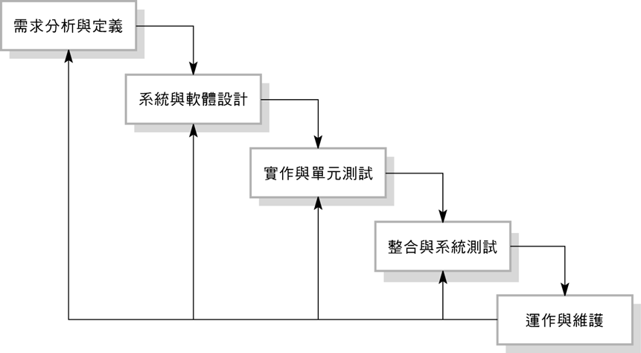

(圖片來源：<https://wayne265265.pixnet.net/blog/post/113080214>)

## **（六）版本控制協作流程**

採用現今最流行的GitFlow流程，將Branch（分支）狀態系統化。

組員開發各自所負責之功能時，於各自之feature分支進行開發，功能開發完畢後，合併至develop分支，待功能測試完畢，整體程式可正常執行，即將develop分支合併至main分支（master分支），即成為穩定上線版本。

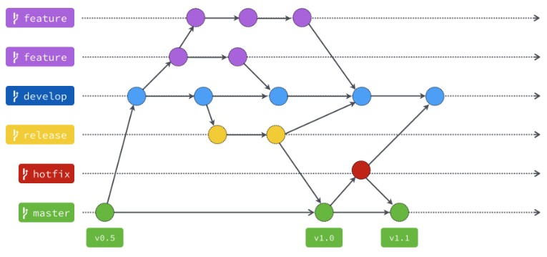

（圖片來源：<https://gitbook.tw/chapters/gitflow/why-need-git-flow>）

下圖為本專案版本控制協作流程歷程節錄：

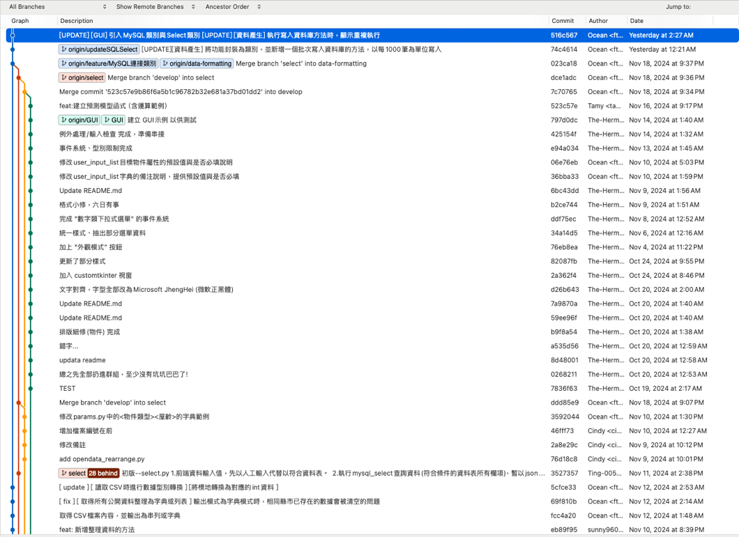

## **（七）開發挑戰與問題解決**

**問題一**：實價登入網站的版本更新，無法獲取資料來源。

**解決方式：**使用爬蟲抓取「[不動產成交案件實際資訊資料供應系統](https://plvr.land.moi.gov.tw/Index)」中的公開資料，來解決無法即時獲取交易資料問題，作為解決方案。

**問題二**：下載之數據量高達460萬餘筆，使用資料庫儲存時，遭遇效能問題。

**解決方式：**透過資料庫的分析語句工具對相關的查詢語句，進行索引的優化與調教。

## **（八）整合測試與問題修正**

由組員各自在本機上進行完整的測試，組員使用之作業系統包含Windows及macOS，故測試包含跨平台測試。

測試階段遇到問題反映給原作者，由原作者完成修正後，再進行測試。

1. **程式設計主要技巧**

## **（一）導入模組**

導入Python原生、第三方模組加速建構，以及組員開發之各實作程式，使開發工作可分工各自進行，不互相干擾。

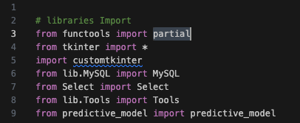

## **（二）類別方法封裝**

下圖將資料庫的新增（C）、查詢（R）、刪除（D）、更新（U）各方法封裝為類別：

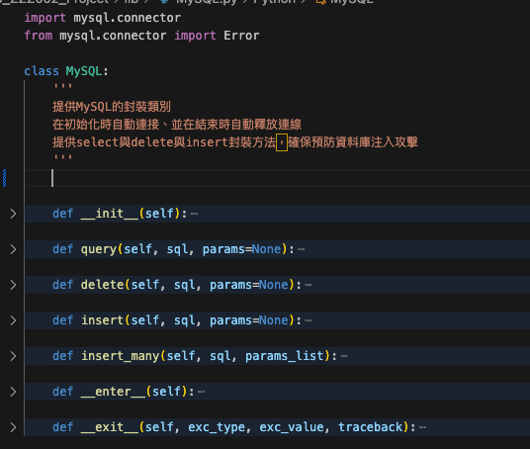

## **（三）HTTP訪問**

使用requests套件，下載「[不動產成交案件實際資訊資料供應系統](https://plvr.land.moi.gov.tw/Index)」中的交易資料。下圖為先產生所有欲下載的連結，透過http GET方法將所有公開檔案下載到本地端。

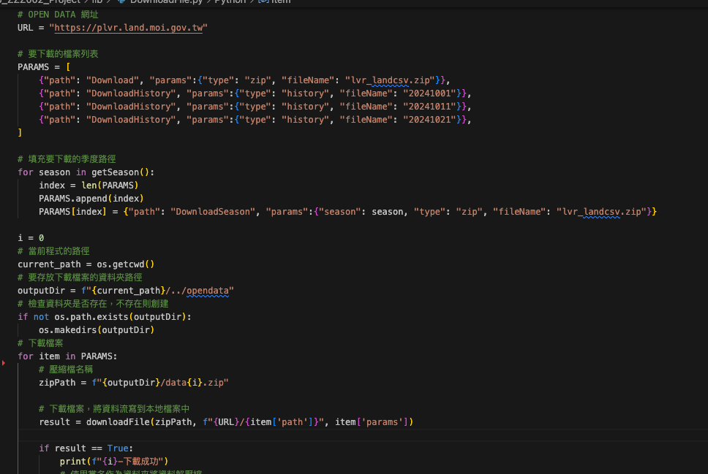

## **（四）檔案解壓縮與解析**

將下載的檔案（壓縮檔進行解壓縮）完成後刪除，避免佔用過多空間。

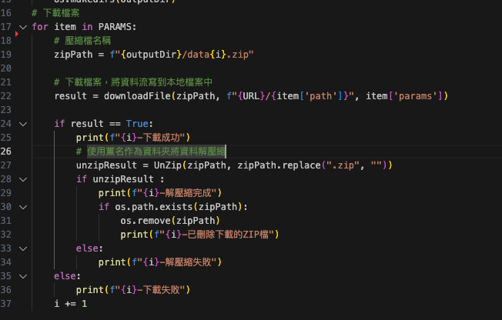

使用CSV套件以取得檔案內容，並彙整成資料庫所需格式。

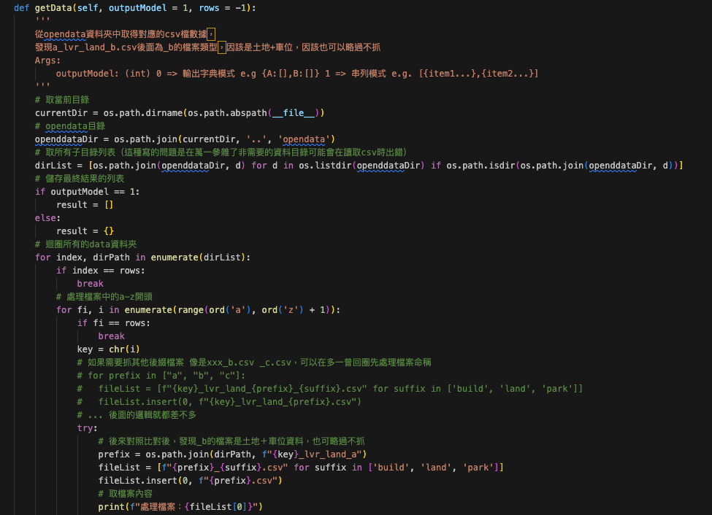

## **（五）資料庫批次寫入**

因搜集到的數據量超過百萬筆（約460萬餘筆），若一次性寫入資料庫，將造成大量數據庫開銷，故採用每一千筆批次寫入，使資料庫的IO達到較良好的效能。

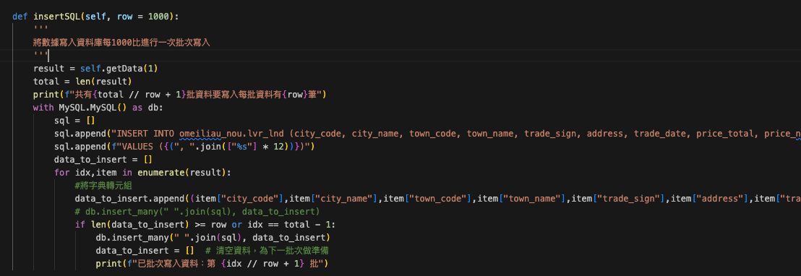

## **（六）圖形化使用者介面（Graphical User Interface, GUI）**

透過圖形化使用者介面搜集之用戶對資料的篩選條件，以此為基礎搜尋資料庫中之對應資料，並生成預測結果。

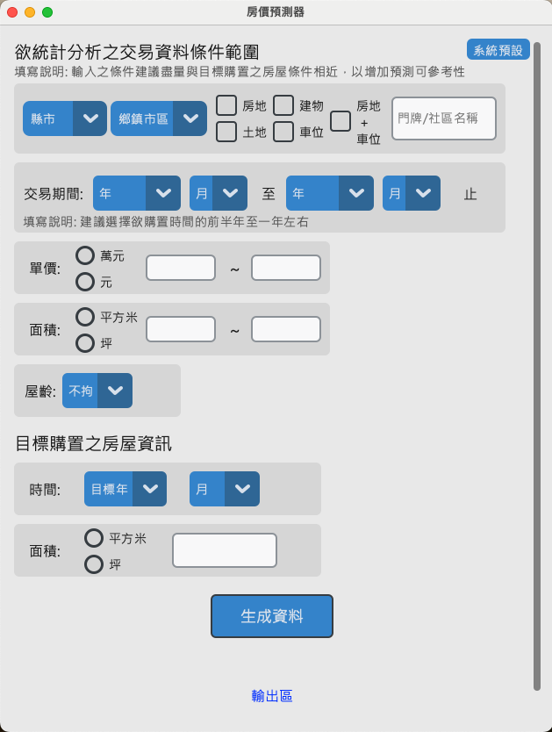

## **（七）數據驗證**

提醒用戶必要輸入的數據，以及進行數據型態的控制與驗證。

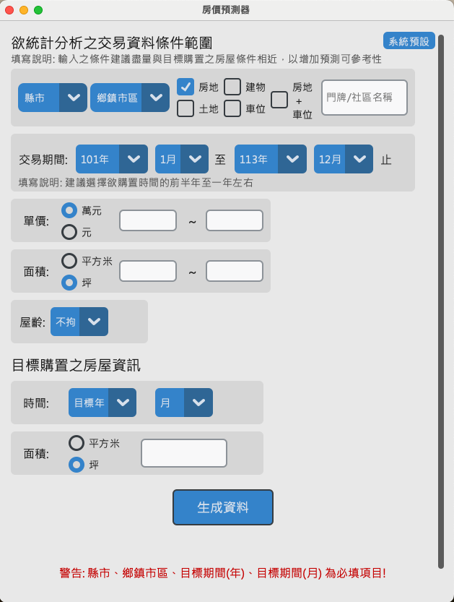

1. **原始碼重點解說**

## **（一）資料下載與解壓縮（lib.DownloadFile.py）**

主要目的用於下載自101年起至當下之實價登錄資料，並將其解壓縮後儲存於本地端。主要邏輯片段：

|  |
| --- |
| 函數主要產生101年到當年的年+季以[明國年] S [第幾季]為返回格式。  透過迴圈產生出對應公開資料平台的下載點URL。  以字典串列形式返回，字典中包含檔名、路徑、類型。    將資料解壓縮後，再刪除壓縮檔以節省儲存空間。 |

## **（二）資料庫連接與CRUD操作（lib.MySQL.py）**

主要用於封裝mysql.connector套件中的資料操作方法，方便重複調用，以及於每次操作資料庫完畢後，自動釋放連線資源。

|  |
| --- |
| 封裝CRUD Create 、Read、Update、Delete資料操作方法，並再提供一個針對批次寫入的方法。    透過__enter__、__exit__在結束時自動釋放資料庫連線。 |
|  |

## **（三）寫入資料庫（lib.CreateLvrData.py）**

主要用於提取所有下載的CSV檔案中的內容，並整理為可寫入資料庫的數據型態，將資料儲存於MySQL資料庫中。

|  |
| --- |
| CreateLvrData.getData()方法：  取得lib.DownloadFile.py下載的CSV檔案並從中提取數據，進行數據的資料轉換。    CreateLvrData.getCsv()方法：  對CSV中的數據進行預處理與轉換。    CreateLvrData.insertSQL ()方法：  將取得的數據以每批一千筆的的速率寫入資料庫。 |

## **（四）GUI介面（資料搜集）**

|  |
| --- |
| 使用tkinter及customtkinter套件製作GUI介面，允許用戶通過GUI介面圖像化輸入資料，介面中物件程式碼範本如下：    使用元件包括: customtkinter的CTkScrollableFrame、CTkFrame、CTkButton、CTkLabel、CTkOptionMenu、CTkCheckBox、CTkRadioButton及CTkEntry。  使用者填寫資料時，會通過回調函數將資料寫入user_input_list： |

## **（五）數據驗證**

|  |
| --- |
| 當使用者按下[生成資料]按鈕時，會開始檢查輸入資料是否正確、完整：    檢查函數分別驗證每項資料是否合規，若不符合規則，則判斷是否有預設值。若有，則填入預設值；若無，則對使用者進行文字警告：    如果資料填寫完整且合規，則呼叫資料庫及預測模型： |

## **（六）資料庫語句生成（Select.py）**

主要用於接收GUI介面所搜集到的用戶輸入資料，並產生對應的資料庫查詢語句

|  |
| --- |
| Select.createQuery()方法：  處理傳入的數據，產生對應的資料庫查詢語句，若數據沒有值或者為None時，將不會產生對應的欄位查詢語句。  定義函數def adjust_trade_date()：  為使條件式欄位「trade_date」值能符合資料表而進行轉換成完整日期格式。    定義函數def save_to_json()：  將最後查詢資料存入json檔，用於預測模型。    定義函數 def createQuery()：  利用if-elif-else查詢資料表，先判斷以下欄位名稱後，再因應欄位屬性進行其它判斷。 |

## **（七）預測模型（predictive_model.py）**

用於接收透過資料庫查詢語句挑出的資料，並使用統計方法，運算出預測不動產單價後，將其回傳。

|  |
| --- |
| predictive_model.predictive_model()方法：  本方法有兩個參數，第一個參數為由GUI介面取得之使用者輸入條件清單；第二個參數為透過資料庫查詢語句挑出的資料（交易年月及各該年月平均單價（元/平方公尺）（資料按交易時間由舊到新排序））。  引入用於數據分析與處理之第三方函式庫Pandas及NumPy進行不動產成交價分析與預測。Pandas為用於高階資料結構（如DataFrame）和資料處理之工具；NumPy用於數值計算，提供陣列操作和進階的數學函式。    本方法將交易時間作為解釋變數（自變數），將不動產交易單價作為被解釋變數（依變數），透過統計學之「最小平方法」，求出簡單線性迴歸式，亦即不動產單價預測公式，再透過使用者輸入的欲購置時間，以產生對應該時點的預測不動產單價。 |

## **（八）結果輸出**

|  |
| --- |
| output_show()函數取得回傳值後，判斷回傳值是計算結果(正數)或錯誤代碼(負數)，並以此輸出結果至GUI:    錯誤範例: |